实验动物公共服务平台使用申请填写参考

一、实验动物公共服务平台使用申请发起入口：
1.PC端：
登录方式1：登录OA系统——我在承医——办公自动化系统——公共事务——实验动物公共服务平台使用申请——发起

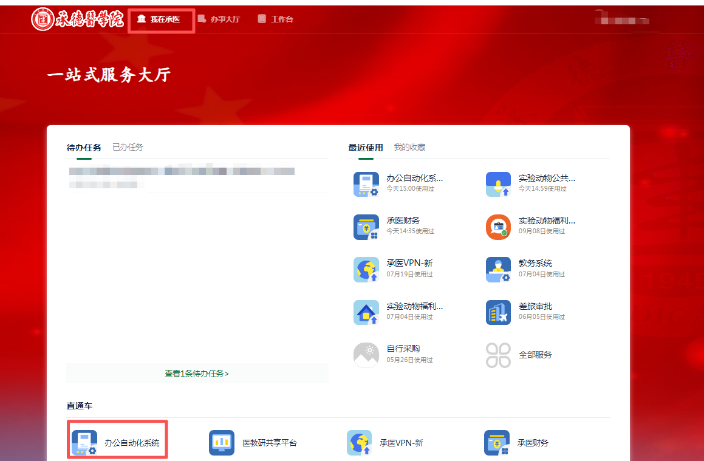

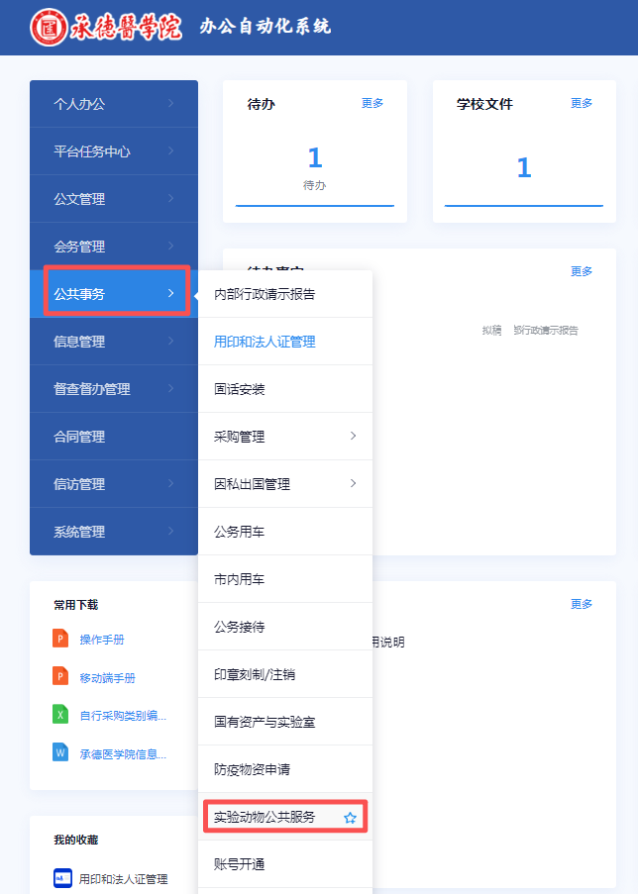
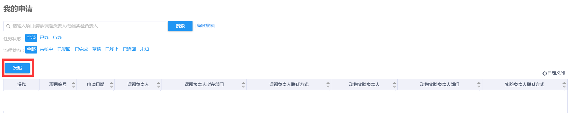
登录方式2：登录OA系统——办事大厅——OA办公——实验动物公共服务平台使用申请——在线办理——发起
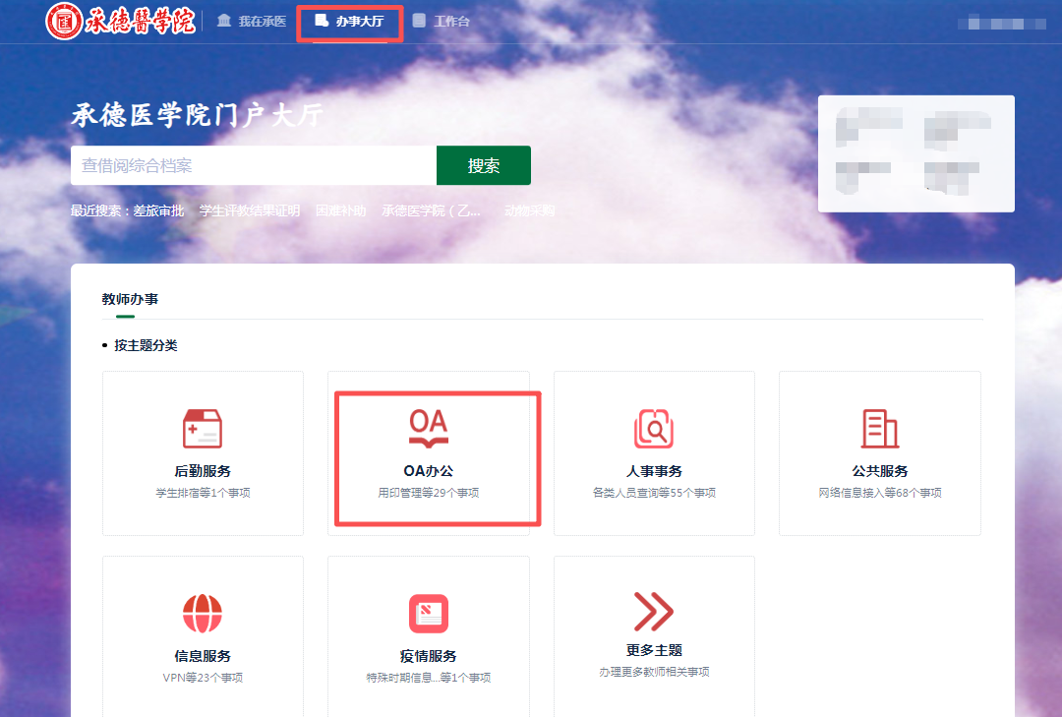
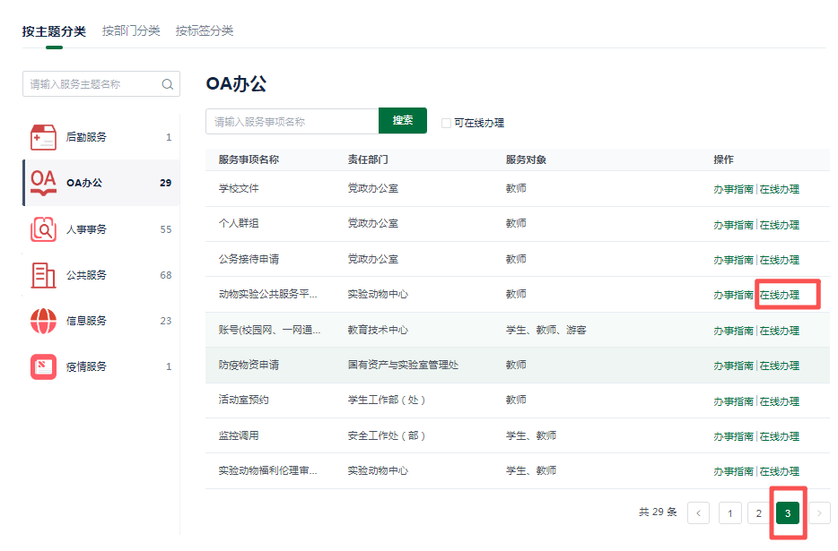
2.移动端：
打开“今日校园”App——更多——公共服务——实验动物公共服务平台使用申请——发起

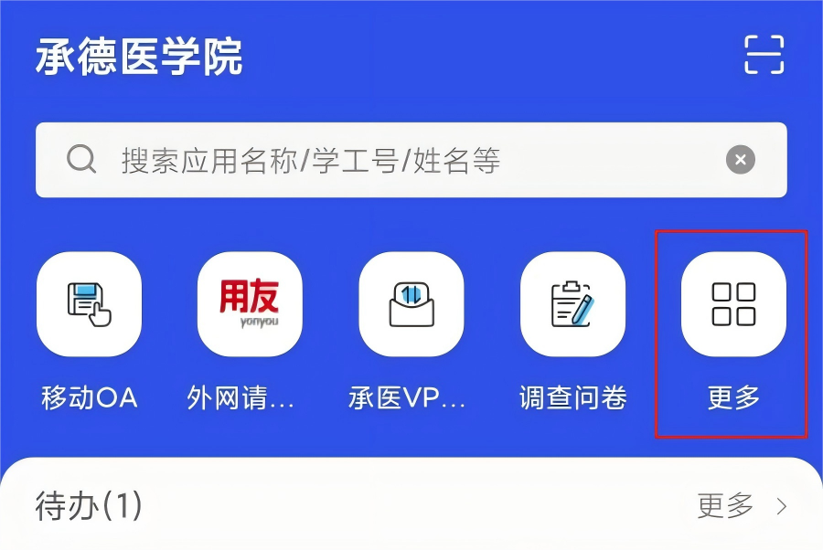

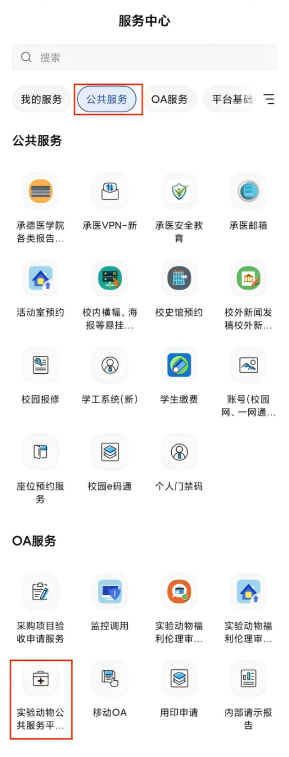
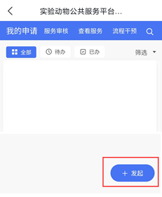

二、填写参考（以PC端为例）：
（一）课题基本情况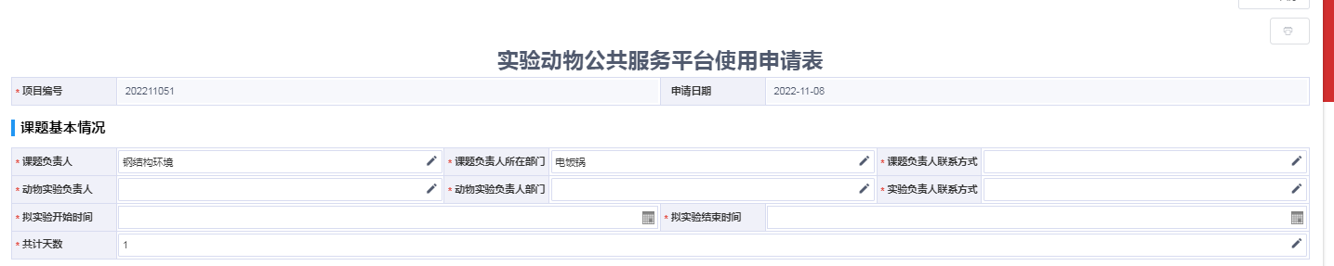
1.所有带“*”为必填项。
2.“项目编号”“申请日期”为系统自动获取，不可修改。
3.课题负责人默认为OA申请人，一般为学校在编人员。大学生课题、研究生课题等，课题负责人需为指导教师。
（二）实验执行者基本情况
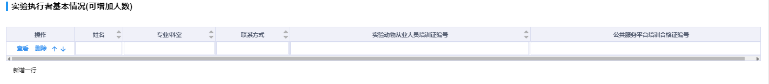
至少有一名实验执行者。如需增加人员，请单击“新增一行”。一个课题组执行人员一般不超过三人。
（三）实验动物基本情况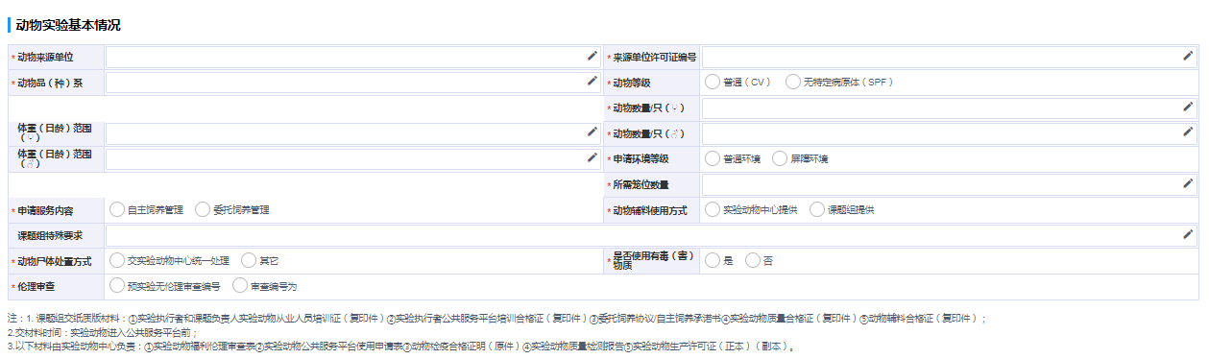
1.“动物来源单位”“来源单位许可证编号”须与进动物时“实验动物质量合格证”上信息一致。
2.“动物品（种）系” ：请写明动物种类与动物品系，例如：Wistar大鼠、DBA/1小鼠等。
3.“动物数量/只”：如没有请填写“0”。
4.申请环境等级：饲养大小鼠请选择“屏障环境”，饲养兔、犬、猪请选择“普通环境”。
5.实验动物中心可以提供动物饲养、笼具洗消、公共环境卫生清洁等有偿服务，请根据需求选择“自主饲养管理”或“委托饲养管理”。
6.所有信息填写完成后请单击“启动”项完成提交，等待审核。当前审核步骤、审核人员及修改意见可点击“流程状态”查看。
三、提交材料说明
申请通过后即可联系动物生产单位，确定动物到学校时间。请在动物到校1-3个工作日前请联系实验动物中心，由中心/课题组做好进动物准备。在实验动物进入公共服务平台前，请提交以下材料：①实验执行者和课题负责人实验动物从业人员培训证（复印件）②实验执行者公共服务平台培训合格证（复印件）③委托饲养协议/自主饲养承诺书④实验动物质量合格证（复印件）⑤动物辅料合格证（复印件）；以下材料由实验动物中心负责：①实验动物福利伦理审查表②实验动物公共服务平台使用申请表③动物检疫合格证明（原件）④实验动物质量检测报告⑤实验动物生产许可证（正本）（副本）。
- 其他说明
动物实验项目结束后，请提交《承德医学院实验动物尸体处置申请单》（全部课题组）《大小鼠饲养记录表》（选择“自主饲养管理”的课题组），并归还门禁卡，中心将退还门禁卡押金。

